**Umbau von Stoffen (1)**

**Grundlagen**

**Aufgaben:**

**1 Pflanzenzellen ohne Photosynthese**

1.1 Nennen Sie pflanzliche Zelltypen sowie Situationen, in denen grüne Pflanzen keine Photosynthese betreiben.

1.2 Beschreiben Sie kurz, wie in solchen Fällen die Energieversorgung der Pflanzenzellen gewährleistet wird.

**2 Osmotische Aktivität** (M1)

2.1 In eine Zelle wird im Experiment eine größere Menge an Glukose eingebracht.

Formulieren Sie Hypothesen zu den unmittelbaren Folgen dieses Eingriffs.

2.2 Innerhalb von Chloroplasten gibt es Stärkekörnchen; in Pflanzenzellen gibt es stärke­ speichernde Organellen (sog. Amyloplasten). Begründen Sie die Notwendigkeit dafür.

2.3 Begründen Sie, warum in den Leitbündeln der Pflanze Glukose und nicht Stärke trans­ por­tiert wird.

2.4 Formulieren Sie eine Hypothese zur osmotischen Aktivität von Fetten.

**3 Baustoffwechsel der Pflanze** (M2)

3.1 Recherchieren Sie den molekularen Aufbau von Zellulose sowie ihre Bedeutung für die Pflanzenzelle und protokollieren Sie in Stichworten.

3.2 Benennen Sie die zusätzlichen chemischen Elemente (außer Kohlenstoff, Wasserstoff und Sauerstoff), die für die Bildung von Kernbasen, Aminosäuren, ATP (B1 in M2) und Chlorophyll (recherchieren Sie dessen For­mel) benötigt werden.

3.3 Ergänzen Sie die folgenden Textbausteine im Diagramm B2, in dem der Aufbau unter­ schiedlicher Stofftypen auf der Basis von Glukose dargestellt ist.

weitere Naturstoffe wie Farbstoffe, Kernbasen, ATP, NADP+ / Proteine / Glukose / Aminosäuren / Fette / andere Kohlenhydrate, z. B. Zellulose / Mineralstoffe, z. B. Nitrat, Phosphat

**4 Nährstoffe für heterotrophe Lebewesen**

4.1 Definieren Sie die ökologischen Begriffe Produzent, Konsument und Destruent.

4.2 Recherchieren Sie den molekularen Aufbau von Amylopektin und Amylose.

4.3 Nennen Sie die Stoffe, die bei der Verdauung der Makronährstoffe (Kohlenhydrate, Fette, Proteine) im Darm entstehen.

4.4 Stellen Sie die Bedeutung der Verdauungsprodukte aus Aufgabe 4.3 hinsichtlich der Bildung körper­eigener Reservestoffe sowie des Bau- und Energiestoffwechsels stich­ wortartig zusammen. Berücksichtigen Sie dabei auch Umbaumöglichkeiten von einer Makronähr­stoff-Klasse in eine andere. (Ggf. bearbeiten Sie die drei Makronährstoff- Klassen arbeitsteilig.)

**5 Nachwachsende Rohstoffe**

5.1 Nennen Sie fossile Rohstoffe und stellen Sie stichwortartig deren Bedeutung für die Energieversorgung sowie als Grundstoff zur Herstellung von Werkstoffen dar.

5.2 Nennen Sie entscheidende Vorteile von nachwachsenden gegenüber fossilen Rohstof­ fen.

5.3 Geben Sie konkrete Beispiele dafür an, wie nachwachsende Rohstoffe fossile Roh­ stoffe er­­set­zen können.

**Materialien:**

**M1 Osmotische Aktivität**

Glukose besitzt fünf Hydroxygruppen, die aufgrund ihrer ausgeprägten Polarität starke Dipol-Dipol-Wechselwirkungen mit Wasser-Molekülen eingehen. Als osmotische Aktivität bezeichnet man das Bestreben von Molekülen, Wasser-Moleküle an sich zu binden. Glukose besitzt eine hohe osmotische Aktivität. Stärke verfügt ebenfalls über eine große Menge an Hydroxy­grup­pen, die aber vor allem Bindungen untereinander eingehen, so dass die osmotische Aktivi­tät von Stärke und damit auch deren Löslichkeit in Wasser sehr gering ist.

**M2 Baustoffwechsel der Pflanze**

Glukose ist der Grundbaustoff, aus dem die Pflanze jede andere körpereigene organische Verbindung herstellt. Glu­kose kann, meist über mehrere Reaktionsschritte, in andere 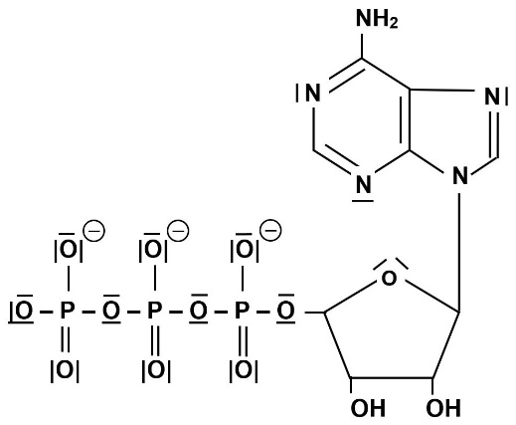Kohlenhydrate wie z. B. Zellstoff (Zellulose), aber auch in Fette umgewandelt werden, weil diese Stoffe eben­falls nur aus Kohlenstoff-, Wasserstoff-, und Sauer­stoff-Atomen aufgebaut sind. Für die Synthese von Subs­tanzen aus anderen Stoffklassen sind meist weitere Elemente nötig, die in Form von Mineralsalzen aus dem Boden aufgenommen und über die Leitbündel zu allen Zellen transportiert werden. B1 zeigt die vereinfachte Struk­turformel von ATP, bei der jede Ecke ein Kohlenstoff-Atom repräsentiert und überall da, wo noch Bindungspartner für das Elektronenoktett fehlen, Wasserstoff-Atome sitzen.

**B1**

**B2: Baustoffwechsel der Pflanze**

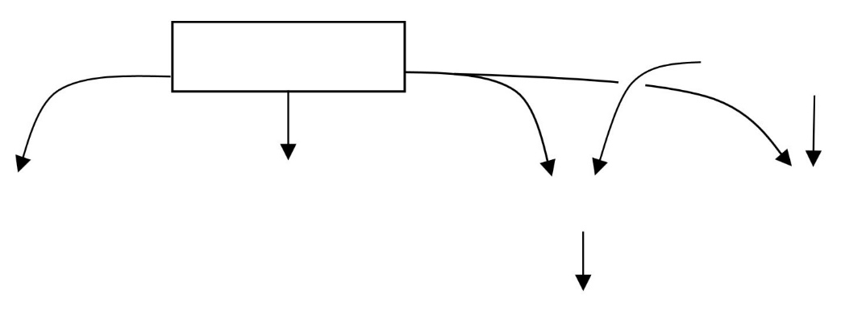

**Hinweise für die Lehrkraft:**

*Mit diesem Arbeitsblatt erarbeiten sich die Kursteilnehmer wesentliche Aspekte zum Umbau von Stoffen weitgehend selbständig, wobei sie ihr Vorwissen aktivieren.*

**1.1 Pflanzenzellen ohne Photosynthese**

* Wenn (bei C3-Pflanzen) die Spaltöffnungen wegen Trockenheit oder Hitze geschlossen sind, gelangt kein Kohlenstoffdioxid in die Zellen, so dass keine Photosynthese möglich ist.
* Wenn auf die grünen Pflanzenteile kein oder viel zu wenig Licht trifft, kann ebenfalls keine Photosynthese betrieben werden.
* Alle Pflanzenzellen ohne Chloroplasten (Blattepidermiszellen, Zellen der Leitbündel, Zellen der unterirdischen Organe, bei bestimmten Pflanzen auch Zellen des Sprosses) betreiben keine Photosynthese.
* Vor dem Austrieb neuer Blätter im Frühling besitzt ein Strauch oder Baum keine Photo­synthesemaschinerie; gleiches gilt für Pflanzensamen, überwinternde Wurzelknollen (Zwiebel) oder Sprossknollen (Kartoffel)

1.2 Zellen ohne Chloroplasten erhalten Glukose von photosynthetisch aktiven Zellen bzw. aus Stärkespeichern und betreiben damit Zellatmung.

Zellen mit Chloroplasten bauen in inaktiven Phasen Stärke aus den eigenen Amylo­plasten ab und betreiben damit Zellatmung.

In Zellen von Überdauerungs-Stadien (wie Samen, Knollen) befinden sich Reserve­stoffe wie Stärke oder Fett, die chemisch zerlegt werden und mit deren Spaltprodukten Zellatmung betrieben wird.

**2 Osmotische Aktivität**

*Der LehrplanPLUS nennt diesen Begriff nicht, er stellt damit auch keinen Lerninhalt dar und kann auch weggelassen werden. Der Sinn der Umwandlung von Glukose in Stärke und umgekehrt wird zwar ebensowenig vom LehrplanPLUS verlangt, stellt aus meiner Sicht aber einen Lerninhalt dar.*

2.1 Glukose bindet viel Wasser an sich, das dann in den anderen Bereichen der Zelle fehlt. Gleichzeitig wird Wasser durch die selektiv permeable Zellmembran ins Innere der Zelle gezogen, wodurch deren Innendruck („Turgor“) erhöht wird. Bei besonders hoher Konzentration an Glukose kann die Zellmembran aufplatzen, so dass die Zelle stirbt.

2.2 Der osmotische Effekt von Glukose wird vermieden, wenn sie in Form von osmotisch nicht aktiver Stärke gespeichert wird.

2.3 In den sehr dünnen Rohrleitungen der Leitbündel können nur wässrige Lösungen trans­ portiert werden, keine Feststoffkörnchen. Stärke ist nicht wasserlöslich und kann deshalb dort nicht transportiert werden.

2.4 Fette sind unpolar und binden deshalb kein Wasser an sich. Ihre osmotische Aktivität ist deshalb Null.

**3 Baustoffwechsel der Pflanze**

3.1 Zellulose besteht aus sehr vielen Glukose-Molekülen, die linear angeordnet sind. Zellu­ lose ist der wesentliche Bestandteil der Zellwand (zugfeste Fasern).

3.2 Kernbasen: Stickstoff

Aminosäuren: Stickstoff (z. T. auch Schwefel)

ATP: Stickstoff, Phosphor

Chlorophyll: Stickstoff, Magnesium(-ion)

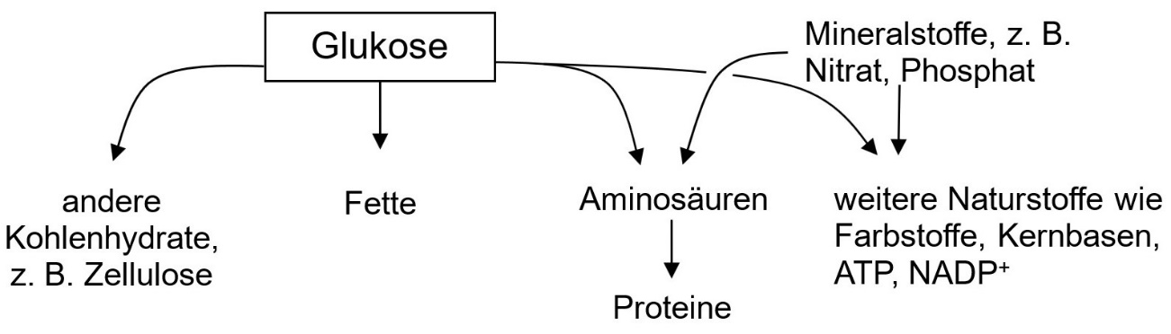3.3

**4 Nährstoffe für heterotrophe Lebewesen**

4.1 Produzenten (Pflanzen) stellen alle ihre Nährstoffe selbst her

Konsumenten erhalten ihre Nährstoffe entweder von Produzenten oder von anderen Kon­sumenten

Destruenten zersetzen tote Biomasse und Ausscheidungen von Lebewesen

*Wiederholung aus 9. Klasse Biologie, Lernbereich 6 „Ökosystem Boden“*

4.2 Amylose besteht aus vielen Glukose-Einheiten, ist unverzweigt und bildet eine Helix

Amylopektin besteht aus sehr vielen Glukose-Einheiten, besteht aus einer sehr langen Helix, von der kürzere Helices abzweigen

4.3 Kohlenhydrate: Monosaccharide wie Glukose

Fette: Glycerin und Fettsäuren

Proteine: Aminosäuren

*Wiederholung aus 10. Klas­se, Lernbereich 3.1 „Biomoleküle als Energieträger und Baustoffe“*

4.4 *vgl. Didaktikskript „Umbau von Stoffen“!*

Glukose und Glycerin (aus Fettabbau): Reservestoff Glykogen; Umwandlung in andere Kohlenhydrate sowie Fette; Grundstoff für viele andere körpereigene Stoffe; zentraler Grundstoff der Zellatmung

Fettsäuren: können zu anderen Fettsäuren umgebaut werden; neue Kombination von Fettsäuren und Glycerin zu körpereigenen Fettmolekülen; Umbau zu Kohlenhydraten möglich; Umbau z. B. zu Phospholipiden

Aminosäuren: Neukombination der einzelnen Aminosäuren zu körpereigenen Proteinen anhand der Information einer mRNA

*Wiederholung aus 10. Klas­se, Lernbereich 3.1 „Biomoleküle als Energieträger und Baustoffe“ sowie Q12, Lernbereich 2.1 „Speicherung und Realisierung genetischer Information“*

**5 Nachwachsende Rohstoffe**

*Mit Aufgabe 5 wird das Thema „nachwachsende Rohstoffe“, das der LehrplanPLUS im Lern­bereich 3.2 anführt, abgedeckt. Hier keine Vertiefung, weil der Treibhauseffekt einen Schwer­punkt im Lernbereich 4.2 bildet, in dem nachwachsende Rohstoffe eine zentrale Rolle spielen.*

5.1 Fossile Rohstoffe wie Braun- und Steinkohle, Erdöl und Erdgas sind vor vielen Millio­nen Jahren aus Überresten von Lebewesen entstanden und lagern seither tief im Boden. Kohle dient seit dem 18. Jahrhundert als Energierohstoff, ab der Mitte des 20. Jahr­hun­derts kamen Erdöl und Erdgas dazu. Bei ihrer Verbrennung wird die Menge an Kohlen­stoffdioxid freigesetzt, die bei der Bildung der Biomasse gebunden wurde. Diese Frei­setzung trägt zum Klimawandel bei.

Erdöl und Erdgas stellen auch bedeutende Baustoffe dar, denn sie sind die Grund­substanzen für Kunststoffe oder Medikamente. Die Vorräte an Erdöl und Erdgas sind allerdings begrenzt (Roh­stoffproblem), die meisten Kunststoffe sind nicht oder nur extrem langsam abbaubar (Abfallproblem).

5.2 Kohlenstoffdioxid im Kreislauf, also keine zusätzliche Freisetzung

keine Erschöpfung der Rohstoffquellen

keine Anhäufung von Abfall

5.3 z. B.:

* Holz als Baumaterial für Häuser
* Holz, z. B. in Form von Holzpellets, als Brennmaterial
* bestimmte Pilze als Werkstoffe
* bestimmte Anteile der Biomasse als Grundstoffe zur Herstellung von Kunststoffen
* Bei der Vergärung von Biomasse in Reaktoren wird Wärme freigesetzt und das ent­stehende Biogas (Hauptbestandteil: Methan) kann zum Heizen, aber auch zum Antrieb von Maschinen genutzt werden.

Thomas Nickl, Juni 2024